Описание выводов модуля ПОМ-27:
№ | Назначение
1 | «+» питания лазерного диода
2 | Терморезистор
3 | Терморезистор
4 | «+» питания фотодиода
5 | «-» питания фотодиода
6 | «-» питания ТЭО
7 | «+» питания ТЭО
8 | «-» питания лазерного диода
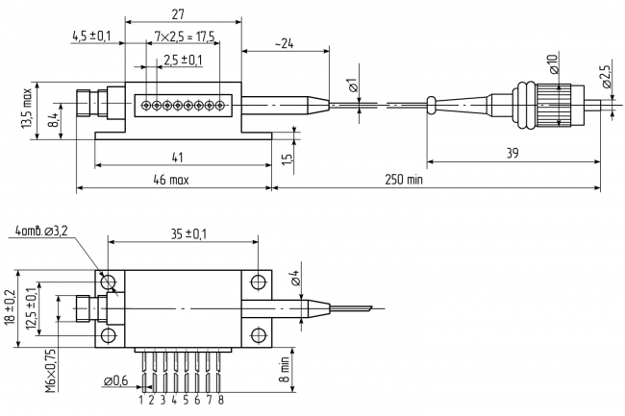Общий вид и назначение выводов ПОМ-27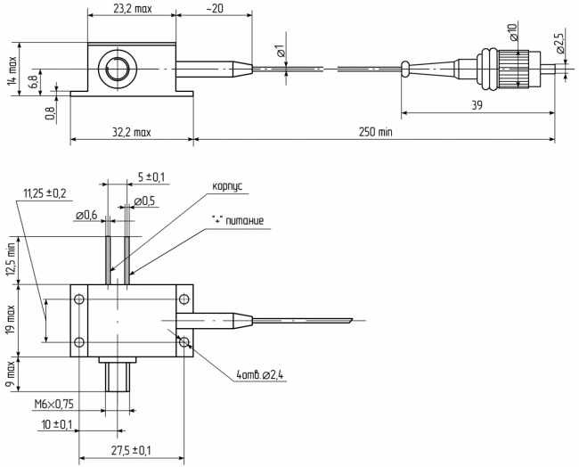Общий вид и назначение выводов ПрОМ-15-24

